**Графический редактор**

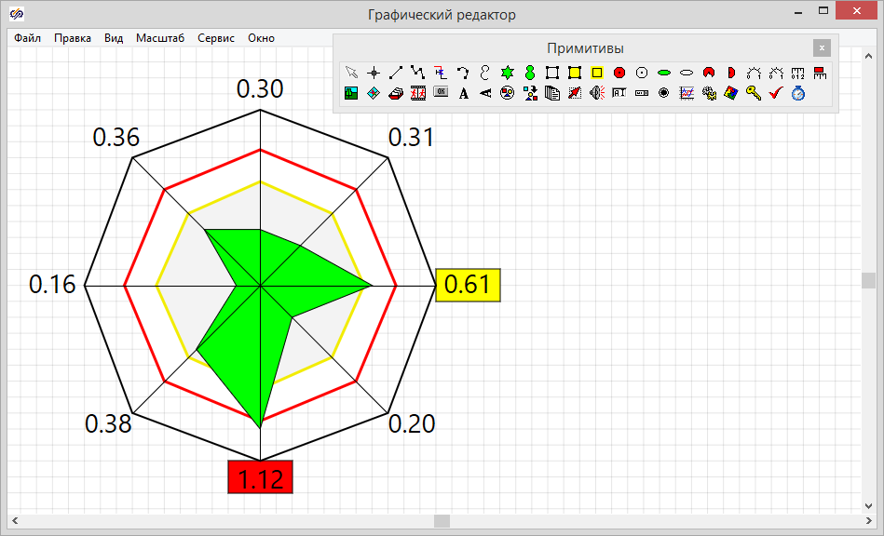

Окно графического редактора с панелью графических примитивов

Графический редактор – это встроенное средство SimInTech, с помощью которого пользователи могут создавать и редактировать содержимое различных графических контейнеров:

* графических групп;
* панелей управления;
* пиктограмм блоков из библиотек SimInTech;
* графических файлов, сохраняемых во внутреннем формате SimInTech.

П р и м е ч а н и е. Схемное окно проекта также обладает всеми свойствами и инструментами графических контейнеров, однако его функциональность гораздо шире.

Для создания и редактирования первых трёх видов контейнеров внутри разрабатываемого проекта редактор будет открываться автоматически.

Графические контейнеры снабжены следующими инструментами:

* редактор связей – используется для организации информационного обмена между контейнером и другими объектами проекта;
* редактор глобальных (общих) свойств – используется для организации информационного обмена между контейнером и другими объектами проекта;
* редактор внутренних сигналов – используется для реализации внутренних вычислений в контейнере;
* редактор внутренних переменных – используется для реализации внутренних вычислений в контейнере;
* редактор скриптов – используется для реализации внутренних вычислений в контейнере.

Графический редактор SimInTech по сути является компоновщиком векторных графических примитивов SimInTech. Он не имеет таких средств рисования присущих растровым редакторам, как, например, «кисть», «ластик» и т.п. В случае необходимости использовать в проекте растровое изображение (например, фото оборудования) нужно подготовить его в стороннем редакторе, сохранить в файл формата BMP, JPG или PNG и вставить в окно редактора (или в схемном окне проекта) с помощью примитива «Растровое изображение».

Графический редактор использует общую со схемным окном проекта среду отображения. Благодаря этому графический редактор является WYSIWYG-средством разработки графических объектов, т.е. объекты, создаваемые в редакторе, выглядят в окне редактора именно так, как они будут выглядеть при переносе их в схемное окно проекта (с точностью до масштаба). Но в отличие от схемного окна проекта в окно графического редактора можно вставить только графические примитивы, блоки из библиотек SimInTech не предназначены для вставки в графические контейнеры.

Возможности по манипуляции графическими объектами описаны в соответствующем разделе.

Для создания графического файла в SimInTech имеется возможность автономного вызова графического редактора из меню ГО: **«ГО: Инструменты→Графический редактор»**. Сохраняемые файлы имеют расширение .gcn и могут быть использованы в SimInTech в качестве пиктограмм библиотечных блоков, либо как содержимое других графических контейнеров. Также содержимое этих файлов может быть скопировано вручную непосредственно в схемное окно проекта.

Организация координатного пространства в графическом редакторе несколько отличается от схемного окна проекта. В окне графического редактора центр координатной плоскости XY по умолчанию располагается в центре окна. При наполнении графических контейнеров следует придерживаться сохранения положения начала координат по центру окна. Такой подход упрощает масштабирование изображения в окне редактора и размещение графических объектов с изменяемыми линейными размерами, поскольку изменение размеров многих графических примитивов производится относительно их центра симметрии.